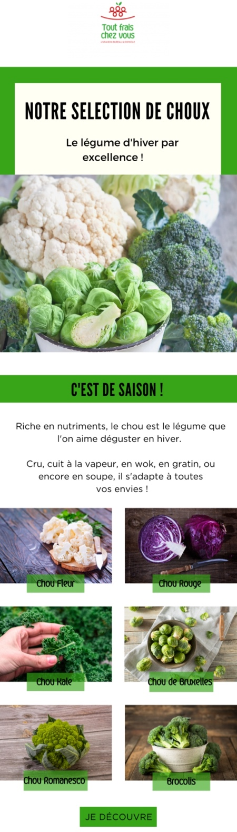
Culture de communication Newsletter

Cette newsletter ne contient aucune lettre personnalisée. Elle présente exclusivement des informations sur notre nouveau site, mettant en évidence certains éléments importants tels que notre sélection de choux en gras pour attirer l'attention du lecteur.

La communication se fait principalement à travers un appel à l'action "Je découvre", incitant les abonnés à explorer notre site. De plus, une offre promotionnelle est présentée en couleur pour la rendre plus visible et attrayante pour le lecteur.

